中府办规字〔2021〕1 号

中山市人民政府办公室文件
中府办〔2021〕17 号

中山市人民政府办公室关于印发中山市科技创新创业投资引导基金管理办法补充规定的通知

火炬开发区管委会，翠亨新区管委会，各镇政府、街道办事处， 市各有关单位：
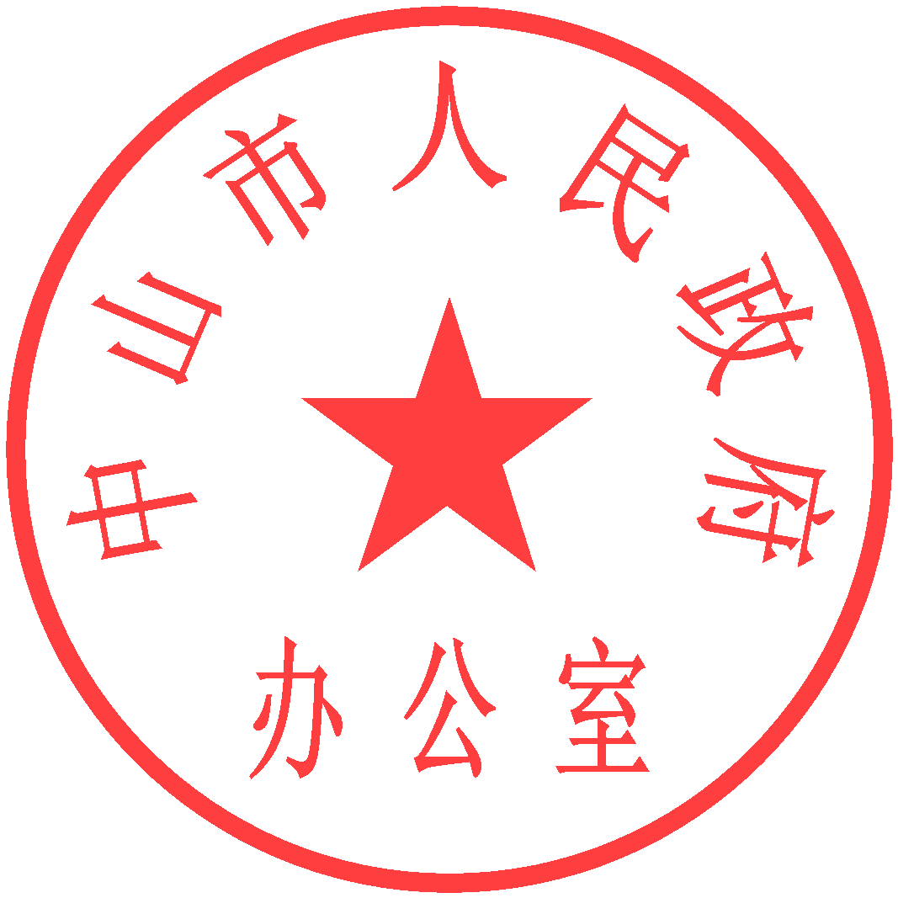
经市政府同意，现将《中山市科技创新创业投资引导基金管 理办法补充规定》印发给你们，请认真贯彻执行。

中山市人民政府办公室
2021 年 6 月 8 日

中山市科技创新创业投资引导基金管理办法补充规定

中山市科技创新创业投资引导基金（以下简称“引导基金”）增加直接投资的投资形式，现就其管理模式进行补充。
一、投资形式
引导基金增加直接投资的投资形式，运作模式为“引导基金
——项目”。
直接投资（以下简称“直投”）是指引导基金直接对非公开发行公司的股权进行投资，被投公司应属于健康医药、高端装备 制造、人工智能、新材料、节能环保、新一代信息技术、第三代 半导体等高新技术产业。
二、投资要求
直投的总投资规模不超过引导基金总规模的 10%，每个项目的引导基金出资额占被投资企业的股份不超过该项目注册资本或 者实际出资额或者总股本的 30%，且不为第一大股东。直投项目应为已在中山注册落地的项目。
三、投资程序
引导基金进行直投，由引导基金管理机构负责征集、对接， 收取相关资料，开展尽职调查，组织专家论证，并将尽职调查报 告和专家论证意见报送市科技局。市科技局结合尽职调查报告和

专家论证意见，形成投资方案建议，上报引导基金投资决策委员 会（以下简称“投决会”）。拟投项目获投决会批准后，由引导基 金管理机构按程序出资，并对投资所形成的企业财产份额等权益 进行投后管理。
四、收益分配
引导基金的管理费用参照《关于明确省财政出资基金管理费 标准的通知》（粤财工〔2017〕18 号）文件执行，从引导基金收益或利息中支付：
（一）设立或者参股投资基金：管理费率为 0.5%，按年度提取，计提基数为已投放到所投基金的引导基金出资额度。
（二）直投项目：管理费率为 1%，按年度提取，计提基数为已投放到被投企业的引导基金出资额度。
引导基金直投项目所产生的收益，按照“先回本后分利”原则，在收回投资成本及支付基金管理费后，年化收益率超过 5% 的部分可进行适当让利。具体分配方案由引导基金管理机构制订， 获投决会批准后予以实施。
五、实施时间
本补充规定自 2021 年 6 月 8 日起实施，有效期与《中山市科技创新创业投资引导基金管理办法》（中府办〔2018〕24 号）一致。

公开方式：主动公开

中山市人民政府办公室秘书一科 2021 年 6 月 10 日印发

